**19. Численные методы решения СЛАУ(метод простой итерации)**

Сразу условимся, что для общего вида систем выполняется тождество *m=n*, где *m* - количество уравнений в системе, *n* - количество неизвестных. Т.е. не имеет смысла решать недоопределенные (*m<n*) и переопределенные (*m>n*) системы, т.к. они могут быть сведены путем элементарных алгебраических преобразований к нормальным (*m=n*) системам линейных уравнений. Другими словами, если у вас имеется «ненормальная» система, то прежде, чем использовать метод простых итераций, преобразуйте ее к нормальной.

Все мы знаем, что система линейных уравнений может быть записана в матричной форме, где A – матрица коэффициентов, b – вектор свободных членов, x – вектор неизвестных. Возьмем систему:

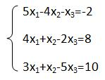

Ее матричная форма:

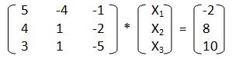

Смотрим на первый этап итерационных методов – он предполагает преобразование исходной системы, а именно матрицы А и вектора b к итерационной форме, где С и d – итерационные формы исходных данных.

Если мы будем преобразовывать исходную систему к итерационной форме, то она не удовлетворит условию сходимости:

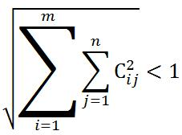

Некоторые элементы матрицы C будут больше единицы. А глядя на условие сходимости, становится понятно, что, если хотя бы один будет больше единицы, то условие не выполнится, и решение системы путем простых итераций не будет найдено.

Смотрим нашу начальную систему. Видим, что третий элемент третьей строки по модулю больше других. Оставим его неизменным. Меняем местами первую и вторую строки. Теперь умножаем строку, ставшую первой, на -1 и складываем с новой второй. В итоге получаем:

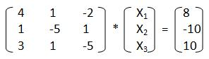

Теперь при подстановке в формулы мы получим итерационную форму верно. К сожалению, это преобразование начальной системы к "благоприятному" виду - чистая аналитика, поэтому записать его в программный код очень сложно, а если даже и попытаться, то в некоторых случаях вероятно возникновение ошибок.

Переходим ко второму этапу: "Проверка условия сходимости" (формулу смотрите выше). Если система не проходит проверку, то приближения не будут сходиться к реальному решению, и ответ получен не будет. В этом случае можно попытаться получить другую "благоприятную" форму. Если условие сходимости выполнено, то стратегия метода простых итераций применима и осуществляется переход к третьему этапу.

В конечном счете, мы получили систему линейных алгебраических уравнений в итерационной форме:

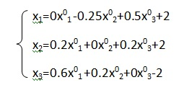

где x1, x2, x3 – приближения, получаемые на текущей итерации за счет приближений полученных на предыдущей итерации - x01, x02, x03.

Итерационный процесс в методе простых итераций идет до тех пор, пока вектор приближений не достигнет заданной точности, т.е. пока не выполнится условие выхода:

Max|xi-x0i|<ε, где ε – требуемая точность.